CENTRO PAULA SOUZA
ETEC DE EMBU
CURSO TÉCNICO DE DESENVOLVIMENTO DE SISTEMAS

Bruno Rodrigues Dos Santos
Daniel Késede Barros de Sousa
Geovanna Caroline de Souza Gaia
Gabriel Henry Andrade Melo da Silva
João Vitor Andrade de Santana
José Ricardo Gascón Castro

TÍTULO
Subtítulo

Embu das Artes
2024
Bruno Rodrigues Dos Santos
Daniel Késede Barros de Sousa
Geovanna Caroline de Souza Gaia
Gabriel Henry Andrade Melo da Silva
João Vitor Andrade de Santana
José Ricardo Gascón Castro

TÍTULO
Subtítulo

Projeto de Pesquisa apresentado à disciplina Trabalho de Conclusão de Curso, como requisito parcial para elaboração da monografia ou projeto experimental de conclusão do curso de técnico em Desenvolvimento de Sistemas.

Orientador:

Embu das Artes
2024
DEDICATÓRIA

AGRADECIMENTO

EPÍGRAFE

RESUMO

ABSTRACT

LISTA DE ILUSTRAÇÕES

Figura 1. Diagrama de caso de uso
Figura 2. Diagrama de Entidade e Relacionamento
Figura 3. Logo React JS
Figura 4. Logo React Native
Figura 5. Logo Expo

LISTA DE TABELAS

Tabela 1. Diagrama de Gantt
Tabela 2. Custos de Desenvolvimento
Tabela 3. Formas de Monetização
LISTA DE ABREVIATURAS E SIGLAS

API – Application Programming Interface (Interface de Programação de Aplicação)
AWS – Amazon Web Services
CPF – Cadastro de Pessoa Física

SUMÁRIO

INTRODUÇÃO 3
1 OBJETIVO 4
2 JUSTIFICATIVA 5
3 METODOLOGIA 6
4 REVISÃO TEÓRICA 7
5 CRONOGRAMA 8
6 BIBLIOGRAFIA 9

- INTRODUÇÃO
1.1. Delimitação do Tema
O tema desenvolvido pelo grupo foi inspirado na era medieval, na Europa em meados do século v. Foi decidido pelo grupo o desenvolvimento de um jogo baseado nesta época de várias mitologias, onde os jogadores assumem o papel de um herói em uma jornada épica. Contudo, este tema foi escolhido a fim de desafiar cada integrante do grupo a desenvolver algo baseado no conhecimento adquirido individualmente, e aplicados no contexto de realização de um projeto em equipe
1.2. Problemática
A criação de jogos nacionais de sucesso é impactada por desafios significativos devido à fragilidade do mercado local, representando um obstáculo considerável para os desenvolvedores locais. Como encontrar maneiras de superar esses desafios e fortalecer a indústria de jogos nacional, garantindo um ambiente propício para o desenvolvimento e sucesso dos jogos produzidos internamente?
1.3. Hipótese
A superação dos desafios enfrentados pelos desenvolvedores de jogos nacionais para alcançar o sucesso pode ser viabilizada por meio da implementação de estratégias que promovam a diversificação de fontes de financiamento, o estímulo ao talento local e a criação de redes de colaboração entre desenvolvedores, instituições educacionais e órgãos governamentais, visando fortalecer o mercado interno e aumentar a visibilidade e competitividade dos jogos nacionais no cenário global.
1.4. Justificativa
A produção de jogos nacionais de sucesso é uma questão de relevância tanto para a indústria de entretenimento quanto para a economia de um país. No entanto, muitos desenvolvedores locais enfrentam dificuldades significativas devido à fragilidade do mercado nacional. Esta fragilidade se manifesta através de diversos obstáculos, tais como a falta de infraestrutura adequada, a escassez de investimento e financiamento, a concorrência desleal com produtos estrangeiros, além de barreiras culturais e linguísticas.
Dessa forma, nos reside a necessidade de compreender os fatores que contribuem para a dificuldade dos desenvolvedores locais em alcançar o sucesso com seus jogos no mercado nacional e internacional. Ao abordar essa questão, é possível identificar estratégias eficazes para superar tais desafios e fortalecer a indústria de jogos nacional. Isso não só impulsionaria a criatividade e inovação local, mas também contribuiria para o desenvolvimento econômico e cultural do país, além de promover uma maior diversidade e representatividade na indústria de jogos global
1.5. Objetivo
1.5.1. Objetivo Geral
Desenvolver um jogo acessível com baixo orçamento, utilizando recursos e documentações disponíveis para pessoas interessadas na área de programação de jogos, visando proporcionar uma experiência prática e educativa que estimule o aprendizado e a criatividade na área de desenvolvimento de jogos.

1.5.2. Objetivos Específicos

- Implementação de Mecânicas de Jogo
Desenvolver e implementar as principais mecânicas de jogo, como movimentação de personagens, combate, resolução de puzzles, etc.
- Design de Níveis
Criar níveis bem projetados que ofereçam uma progressão equilibrada de dificuldade e incentivem a exploração e a interatividade do jogador.
- Integração de Recurso Audiovisuais
Desenvolver ou integrar gráficos, animações e sons que complementem a jogabilidade e a estética do jogo.
- Desenvolvimento de Interface de Usuário (UI)
Criar uma interface de usuário intuitiva e acessível que facilite a navegação e interação do jogador com o jogo.
- Teste de Jogabilidade
Conduzir testes de usabilidade e jogabilidade para identificar e corrigir problemas, garantindo uma experiência de

1.6. Metodologia
A Metodologia é o tópico do projeto de pesquisa que abrange maior número de itens, pois responde às seguintes questões: Como? Com quê? Onde? Quanto? No projeto de pesquisa, a seção da metodologia é redigida com linguagem, essencialmente, no futuro, pois inclui a explicação de todos os procedimentos que se supõem necessários para a execução da pesquisa, entre os quais, destacam-se: o método, ou seja, a explicação da opção pela metodologia e do delineamento do estudo, amostra, procedimentos para a coleta de dados, bem como, o plano para a análise de dados. Nos casos de TCC de informática, alguns métodos poderão utilizar para facilitar a confecção do projeto, a pesquisa bibliográfica é obrigatória neste trabalho, as outras também ajudarão mas dependendo do caso alguma delas poderá não servir para seu projeto:
a. Pesquisa bibliográfica:
b. Pesquisa descritiva;
c. Pesquisa documental;
d. Pesquisa exploratória.

- REFERENCIAL TEÓRICO
  - DESENVOLVIMENTO DE SOFTWARE
    - Introdução Ao Desenvolvimento De Software
Nesta seção, é possível fazer uma introdução geral sobre o desenvolvimento de software, destacando sua importância e seus objetivos.
    - Metodologias de Desenvolvimento Ágil
É importante apresentar as metodologias de desenvolvimento de software mais utilizadas, como Agile, Scrum, Lean, Waterfall, entre outras.

  - DESENVOLVIMENTO WEB
É importante dar um contexto histórico e apresentar as tecnologias utilizadas para o desenvolvimento web, como HTML, CSS, JavaScript, frameworks como React e Angular, bem como os protocolos de comunicação como HTTP e WebSocket.

  - EDUCAÇÃO
    - História Da Educação
    - Educação Na Era Moderna
2.3.3 Uso Da Tecnologia No Aprendizado

  - EMPREENDEDORISMO

- DESENVOLVIMENTO
3.1 PESQUISAS
3.1.1 Pesquisas de campo
Para chegar nos objetivos descritos, foi realizada uma pesquisa possibilitando um método de aquisição de sistemático e organizado a fim de coleta e análise de dados relevantes.
O método utilizado neste estudo foi conduzido através de em uma quantitativa exploratória, onde foram feitas 4 perguntas objetivas sobre os pensamentos e experiências das pessoas em relação ao mercado nacional de desenvolvimento de jogos.

Gráfico 1 – Pesquisa de campo: Pergunta 1
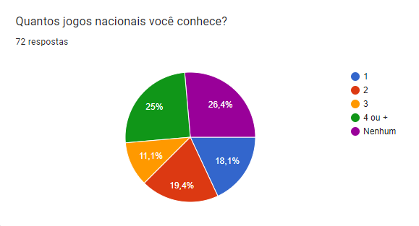

Gráfico 1 – Pesquisa de campo: Pergunta 2
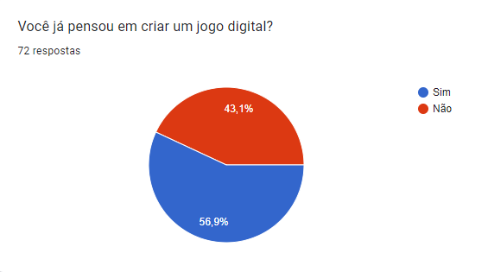
Gráfico 1 – Pesquisa de campo: Pergunta 3

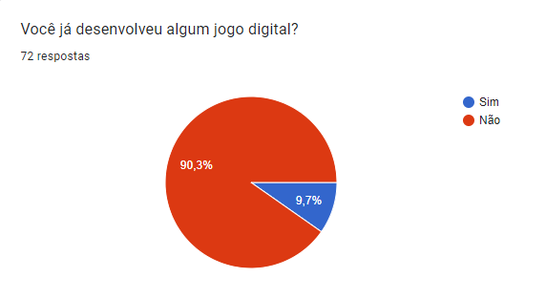
Gráfico 1 – Pesquisa de campo: Pergunta 4
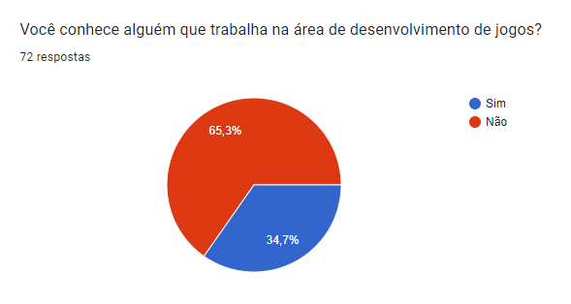

Gráfico 1 – Pesquisa de campo: Pergunta 5
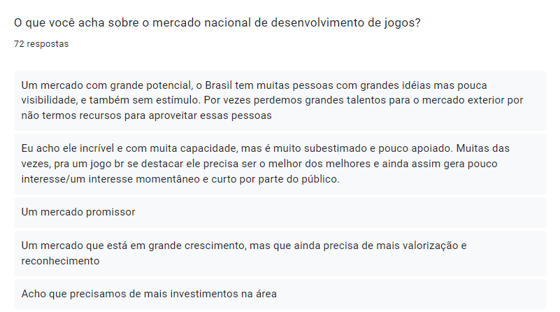

3.1.2 ENTREVISTAS

3.1.3 PESQUISA DE CONCORRENTES

No mercado atual há variadas empresas que atuam no ramo de desenvolvimento de jogos 2D nacional, cada com características próprias competindo por relevância e preferência dos consumidores. Nesse sentido, dentre algumas empresas que podem ser ameaças para nosso produto estão Behold Studio, JoyMasher, e Dumativa Create Studio, todas individualmente possuindo características únicas.

A Behold Studios, localizada em Brasília, Distrito Federal, é uma desenvolvedora de jogos que se destaca por sua criatividade no cenário brasileiro de jogos. Fundada em 2009, a empresa ganhou visibilidade com o lançamento de "Knights of Pen & Paper", um RPG que simula uma mesa de jogo de papel e caneta com um estilo visual pixel art encantador narrativa. Outro grande sucesso da Behold Studios é "Chroma Squad", um jogo de estratégia inspirado em clássicos como Contra.

A JoyMasher com sua sede em São Paulo, é uma desenvolvedora brasileira de jogos 2d que se especializa na criação de experiências retrô. A empresa ganhou reconhecimento com títulos como "Oniken", "Odallus: The Dark Call" e "Blazing Chrome". Esses jogos são conhecidos por suas mecânicas desafiadoras e estilo visual pixel art, que remetem aos consoles antigos. A JoyMasher destaca-se pela referência aos jogos clássicos, combinando raízes dos videogames com inovações que atraem tanto jogadores veteranos quanto uma nova geração.

A Dumativa Creative Studio, localizada no Rio de Janeiro, é uma desenvolvedora de jogos que se destaca por sua no mercado de jogos 2D. A empresa ganhou notoriedade com o lançamento de "A Lenda do Herói", um jogo que combina plataformas e narrativa, desenvolvido em parceria com os irmãos Castro. Além disso, a Dumativa também é conhecida por "Indiecalypse", um jogo que faz ironia com a vida dos desenvolvedores independentes de jogos. A Dumativa contribui significativamente para a indústria de jogos brasileira e a conquistar fãs pelo mundo.

3.2 ESTUDO DE CASO
3.2.1 Resultados do Estudo de Caso
- Criador
InnerSloth, LLC é uma desenvolvedora norte-americana de jogos eletrônicos indie. Foi fundada em 2015 por Forest Willard e Marcus Bromander. A empresa é mais conhecida por ter desenvolvido o jogo Among Us, um dos jogos mais populares de 2020, originalmente para Android e iOS, lançado em junho de 2018.

- Processo de desenvolvimento
Marcus Bromander concebeu a ideia originalmente, baseando-se em Detetive, chamado de Máfia em inglês, ou Werewolf, jogo social de dedução onde cada pessoa recebe uma função e precisa executar tarefas para vencer.

- O que é
A premissa do jogo é simples: em uma nave espacial, de quatro a 10 jogadores (que podem ser amigos e desconhecidos) são divididos em tripulantes e impostores. Os tripulantes realizam tarefas simples, enquanto os impostores (no máximo dois por rodada) sabotam operações e matam os tripulantes. Os jogadores fazem reuniões para escolher um suspeito e expulsá-lo — enquanto os impostores tentam enganar os outros jogadores dizendo que são inocentes.

- Estratégias de marketing
A InnerSloth estava desenvolvendo uma sequência, mas decidiu melhorar o original. Uma das possibilidades seria transformar companheiros de tripulação um em metamorfo, outro cientista, engenheiro e os assassinados em anjos da guarda, além de um novo mapa de jogos.

- Recepção ao publico
Among Us foi recebido com pouco entusiasmo, não teve sucesso até a pandemia chegar de vez. Sua explosão começou em 2020 quando YouTubers, influenciadores e creators do TikTok fizeram vídeos jogando.

3.3 DIAGRAMAS
3.3.1 Diagrama de casos de uso 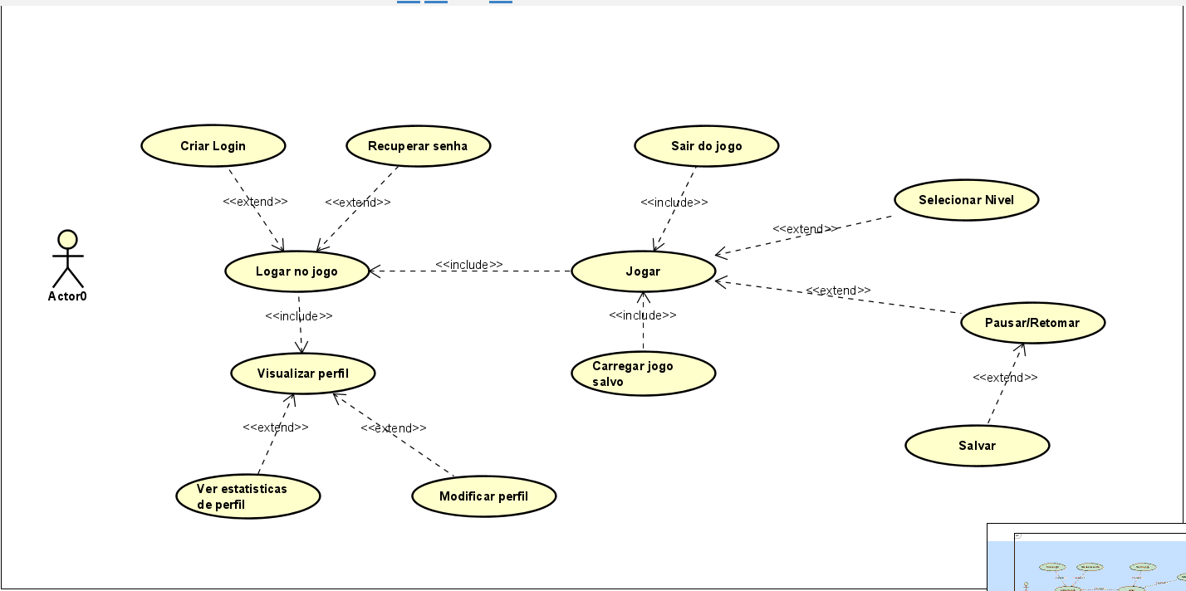
3.3.2 Diagrama de Entidade-Relacionamento
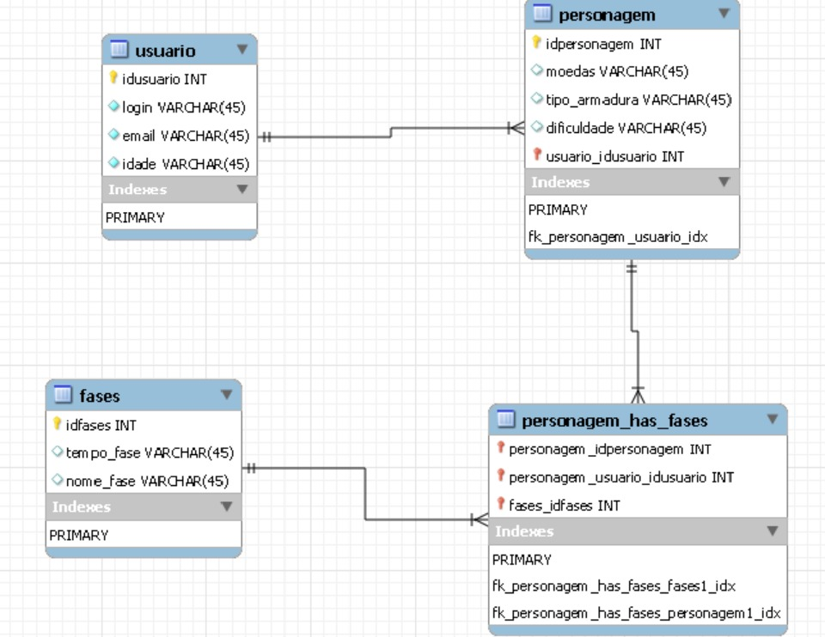
3.3.3 Diagrama de Gantt

3.4 REQUISITOS
3.4.1 Requisitos Funcionais
Os requisitos funcionais são essenciais para garantir que o jogo atenda às expectativas dos usuários e ofereça uma experiencia imersiva e envolvente. O jogo combina elementos de aventura, exploração e combate. Os jogadores irão assumir o papel de um herói que navegando por diversos senários do mapa, enfrentando seus inimigos, alcançando seus objetivos e cumprindo missões.

- Gameplay
As mecânicas do jogo são mecânicas básicas, e comumente usadas na comunidade gamer em diversos jogos do mesmo gênero. Como o jogo seja desenvolvido para PC, contamos com “a, w, s, d” para a movimentação e “espace” para o salto, a tecla “shift” para correr, “j” para ataque de curto alcance e “k” para o ataque de longo alcance.

- Sistema de pontuação e progressão
O personagem irá adquirir seus pontos automaticamente por meio da morte de seus inimigos, e contabilizado no canto superior direito da tela. Ao derrotar o boss de seu nível, ele avança para um novo nível. Ao coletar as moedas dropadas de seus inimigos derrotados, o jogador pode comprar novos equipamentos na loja.

- Interface de Usuário (UI)
Enquanto o jogador estiver jogando, ele verá na tela do PC uma barra de vida, um botão de pause, sua pontuação e a quantidade de suas moedas... E ao se deparar com um boss teremos também a barra de vida dele. Ao acessar o pause, teremos opções como “configurações” onde serão ajustados os volumes e gráficos dentre outras coisas. Em alguns momentos serão abertas algumas caixas de diálogo.

- Sistema de salvamento de jogo
Ao concluir uma fase, o jogo é salvo automaticamente para que o jogador possa sair do jogo em segurança. Porém, se o jogador sair do jogo na metade de uma fase, ao iniciá-lo novamente, voltará para início dessa mesma fase.

3.4.2 Requisitos Não Funcionais
Os requisitos não funcionais são características de qualidade e restrições que definem como um sistema deve funcionar. Dentro do contexto de desenvolvimento de um jogo, esses requisitos são cruciais para garantir uma boa experiência do usuário, desempenho e manutenção. Tendo isso em mente, selecionamos algumas características que serão imprescindíveis para o nosso jogo.
- Desempenho

Pretendemos que nosso jogo possua um tempo de resposta de 100ms (milissegundos), já que esse é um padrão aceitável para a maioria dos jogos.
Outra característica importante é o FPS. Iremos produzir o jogo com uma taxa mínima de 30 frames por segundo, que é o mínimo para a maioria dos jogos hoje em dia.

- Usabilidade

Nosso jogo possuirá uma interface simples e intuitiva, para que a experiencia do usuário seja a melhor possível. O jogo contará também, com tutoriais objetivos, para ensinar os comandos básicos do jogo.

- Confiabilidade

Infelizmente, existem muitas empresas que usam de seus jogos, para obter informações sigilosas sobre seus usuários. Nós faremos questão de não invadir a privacidade dos nossos usuários, garantindo a segurança de seus dados.

- Escalabilidade

O servidor do jogo deve ser capaz de suportar pelo menos 2000 jogadores conectados, para que não ocorra nenhum tipo de erro. O sistema será desenvolvido pensando também nas possibilidades de upgrade do servidor, para o caso de aumentar a quantidade de jogadores.

- Compatibilidade

Existem diversas plataformas possíveis para se hospedar um jogo, como videogames, computadores e dispositivos móveis. No caso do nosso jogo, a plataforma escolhida foi computador, e pretendemos que rode nos principais sistemas operacionais, como macOS e Windows.

- Documentação

O código fonte do jogo deverá ser bem-organizado e modularizado, para facilitar a divisão de responsabilidades na equipe, e para facilitar futuras manutenções.

3.5 JUSTIFICATIVA DAS LINGUAGENS E FERRAMENTAS

- C#
Utilizaremos a linguagem C# para o desenvolvimento do Jogo, é uma boa opção para editar e modificar muitos aspectos.
Assim como o C++ o C# é uma linguagem de programação orientada a objetos que funciona muito bem, a diferença destes 2 é que o C++ é de baixo nível e o C# é de alto nível.
- SQL
O SQL ajudará ao armazenamento de dados dentro do jogo, as informações como estatísticas, partidas salvas, missões etc. serão armazenados de forma segura.

- Ferramentas
Usaremos Unity como principal motor de desenvolvimento para o projeto, este funcionará com a linguagem C# e artes conceituais importadas.
Desde o PC, a parte de programação será feita dentro deste programa e será responsável pela criação do jogo isso inclui também recursos ou extensões como Unity hub e a Unity asset store.
O Libre Sprite será uma ferramenta utilizada para a parte gráfica do jogo. Também será usada a plataforma pixelarts e artworks.

